Game Design Document



autor: Paweł Nielepkowicz

Spis treści

1. Koncept
   1. Gatunek gry
   2. Środowisko gry
   3. Kim będzie sterował gracz
   4. Cel gry
   5. Co różni daną grę od innych?
   6. Jakie technologie będą wykorzystane?
   7. Przewidywany czas gry
   8. Do kogo gra jest adresowana?
2. Fabuła
3. Postacie
   1. Bohater
   2. Dobre postacie
   3. Złe postacie
4. Przebieg i zasady gry
5. Interfejs użytkownika

Gatunek gry

To będzie gra zręcznościowa typu avoider. Będziemy mogli wybrać frakcję dobrą lub złą. Jeśli wybierzemy dobrą stronę, nasz bohater będzie polował na ikonki z pozytywnymi emocjami. Jeśli wybierzemy zło, będziemy polować na smutne lub złe emocje.

Środowisko gry

Gra będzie się toczyć w przestrzeni ponad horyzontem, wśród chmur. Środowisko gry będą cechować pastelowe, przyjazne kolory. Dodatkowo będzie widoczna siatka geometryczna, ułatwiająca sterowanie i nawigowanie postacią.

Kim będzie sterować gracz?

Gracz będzie sterować poczynaniami komisarza Pawła Nielepkowicza, który przeniósł się do roku 2001. Aby złapać bezwzględnego mordercę, będzie polować na emotikonki z Facebooka.

Cel gry

Nadrzędnym celem będzie zdobycie jak największej liczby punktów, poprzez polowanie na postacie zgodne z wybraną frakcją oraz unikanie postaci z przeciwnej frakcji.

Wyróżnik gry

Jest to innowacyjna gra na skalę światową gdyż tu autor gry jest za razem głównym bohaterem stojącym po obu stronach barykady.

Wykorzystane technologie

Projekt będzie wykonany w ekosystemie firmy Adobe, w szczególności Flash platform i język programowania ActionScript 3. W trakcie prac programistycznych zostaną zaimplementowane wzorce projektowe np. Factory. Gra będzie korzystać z biblioteki graficznej Away3D 3.6. Narzędzia pomocnicze to programy graficzne Photoshop i ilustrator.

Przewidywany czas gry

Produkcja będzie bardzo grywalna. Przeciętna rozgrywka jest szacowana, w zależności od umiejętności gracza, na ok. 8 minut. Po wykorzystaniu wszystkich trzech żyć, gracz będzie mógł od razu rozpocząć nową rozgrywkę.

Do kogo gra jest adresowana

Produkt jest adresowany do dzieci w wieku 3-9 lat oraz tzw. Okazjonalni gracze w dowolnym wieku.

2. Fabuła

Brwinów. Zima 2001. Seryjny morderca zostawia za sobą krwawy ślad. Przy zwłokach ofiar policja znajduje kartki z kalendarza. Jak zapobiec kolejnej zbrodni? Jak złapać zabójcę? Odpowiedź na te pytania zna tylko jedna osoba, Paweł Nielepkowicz.  
  
Komisarz Paweł zajęty jest jednak problemami swojego bratanka i młodziutką żoną Gertrudą. W życiu małżeńskim nie wiedzie mu się tak dobrze, jak w życiu towarzyskim, w świecie trunków i kulinarnych eskapad, oraz zawodowym, gdzie jest najlepszym śledczym w gminie Milanówek.

Aby rozwiązać tą intrygę, komisarz Paweł musi zdobyć jak najwięcej emotikonek z Facebooka. Komisarz jeszcze nie wybrał, po której stronie zła się opowie…

3. Postacie

**Komisarz Paweł Nielepkowicz:**



Trzydziestotrzyletni mężczyzna, detektyw. Ma licencje na zabijanie i pistolet na kapiszony...

**Frakcja zła:**

Zdradzieckie emotikonki wyrażające uczucie smutku, złości, dezaprobaty.



**Frakcja dobra:**

Pogodne emotikonki tożsame z emocjami szczęścia, akceptacji, błogostanu.



4. Przebieg i zasady gry

Rozgrywkę rozpoczynamy od deklaracji, jaki mamy nastrój. Jeśli pozytywny, będziemy polowali na pozytywne emotikonki. W przeciwnym razie odwrotnie.

Komisarz Paweł ma ilość życia wynoszącą 300 punktów. Za każdą kolizję z niewłaściwą emotikonką ubywa mu 100 punktów. Za każdą poprawną poziom życia uzupełnia się o 10 punktów oraz otrzymuje 10 punktów do końcowego wyniku.

Bohater ma 3 życia. Jeśli poziom życia osiągnie wartość ujemną, traci jedno życie. Gdy nie ma już żadnych żyć, komisarz ginie bezpowrotnie, morderca nie zostanie złapany i następuje koniec rozgrywki. Gracz może wtedy rozpocząć grę od nowa, ze zresetowaną punktacją.

1. interfejs użytkownika

Panel startowy

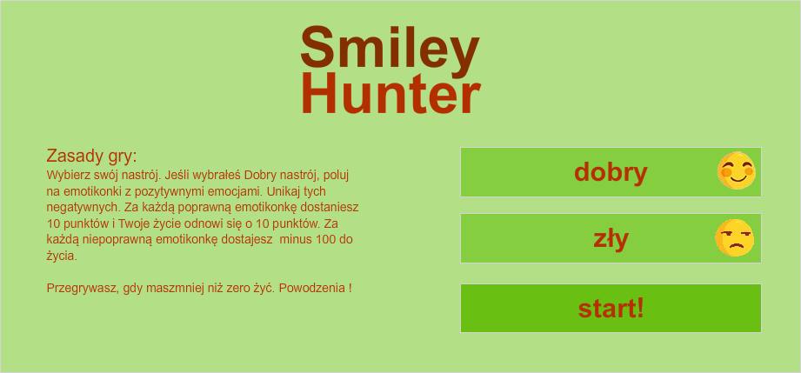

Belka z punktacją i liczbą żyć



Panel końca gry

